植卓肉匠《吃肉简史》短视频营销方案
广 告 主：植卓肉匠
所属行业：快消/食品行业
执行时间：2020.12.23-31
参选类别：短视频营销类
营销背景
背景：联合利华旗下知名植物肉品牌植卓肉匠2020年底正式进入中国市场，旨在为中国消费者带来新的健康饮食选择，引领植物肉行业新发展。
挑战：植物肉作为食品届新兴的品类，面临最大的挑战是如何建立中国消费者对植物肉的认知和打破肉食者对植物肉的偏见。
营销目标
品牌希望通过风趣幽默的短视频形式和消费者进行沟通，在年轻TA中建立知名度和好感度，同时传达品牌的核心理念：随心吃“肉”，无需妥协（sacrifice nothing）。
策略与创意
迎合当下年轻人喜欢的趣味短视频风格，通过伪历史纪录片形式，采用剪贴画、态度标语等元素制作品牌病毒视频，用诙谐幽默的方式讲述人类为了吃肉，做了哪些疯狂而伟大的事，自然引出植物肉的诞生与品牌的优势，建立品牌的知名度和好感度，传达品牌核心理念。
（视频封面）

（视频部分画面）
（banner）
执行过程/媒体表现
视频链接：https://weibo.com/7514002113/JAdEagzel?from=page_1006067514002113_profile&wvr=6&mod=weibotime&type=comment
多平台点位投放：
在微博、腾讯、爱奇艺三大平台进行点位投放，扩大视频传播途径，吸引用户点击观看，增强品牌曝光度。
微博粉丝通
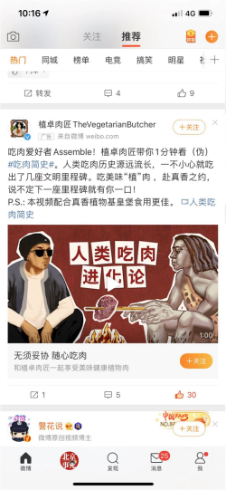
腾讯信息流联投
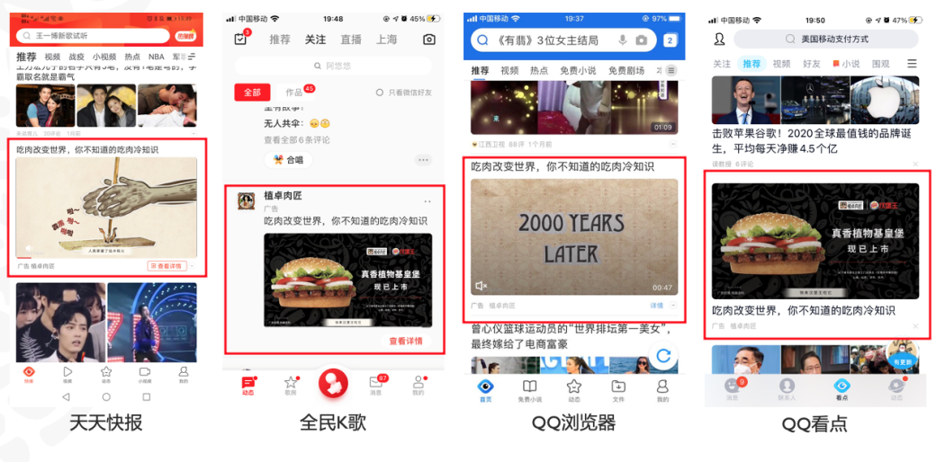
爱奇艺悦享看
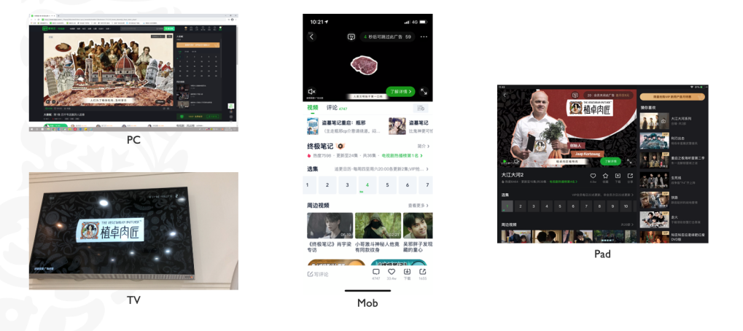
中腰部KOL传播扩散：
通过各类型KOL二次传播视频，实现进一步曝光扩散，并借助KOL影响力与粉丝建立沟通，进一步提升粉丝对品牌的了解，获得粉丝对品牌好感度。
部分KOL内容展示：
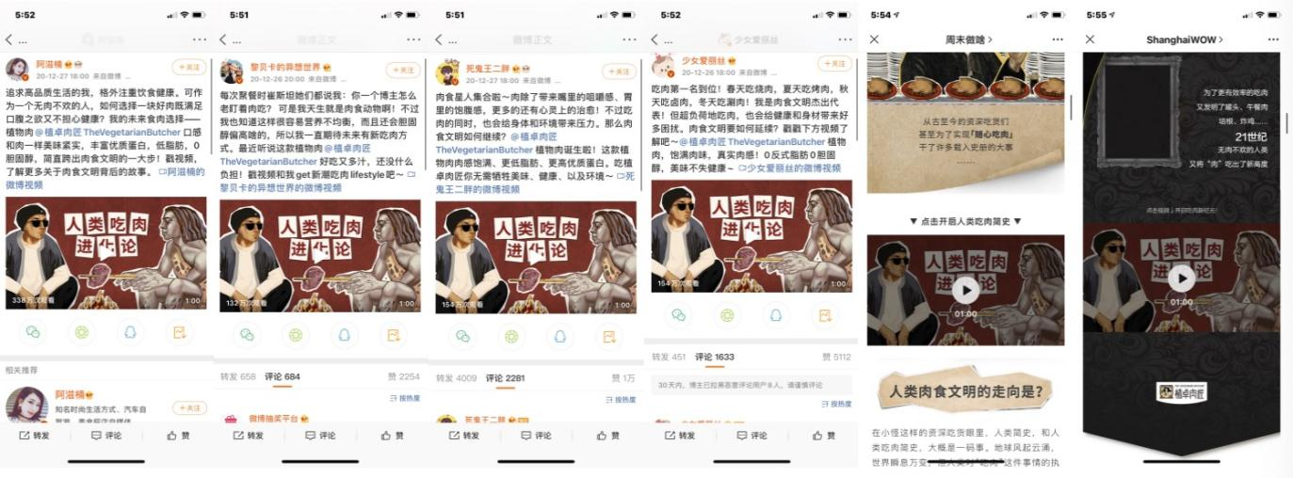

营销效果与市场反馈
《吃肉简史》总曝光量达到11,678,880，视频播放次数达到2,921,474，互动量达到97,851。此次视频营销为品牌在国内上市建立了一定的知名度和好感度，为后续活动打下良好基础。
部分用户评论展示：
